ОСОБЕННОСТИ ДЕФОРМИРОВАНИЯ И РАЗРУШЕНИЯ МЕТАЛЛОКЕРАМИЧЕСКИХ МАТЕРИАЛОВ ПРИ ВЫСОКОСКОРОСТНОМ СОУДАРЕНИИ

Афанасьева С.А., Белов Н.Н., Коняев А.А., Козорезов К.И.*,
Кудрявцев В.А.**, Марцунова Л.С.**, Табаченко А.Н.**,
Толкачев В.Ф., Хабибуллин М.В., Югов Н.Т.

Научно-исследовательский институт прикладной математики и механики при Томском госуниверситете, г Томск, Россия
*Научно-исследовательский институт механики Московского госуниверситета,
г. Москва, Россия
**Сибирский физико-технический институт при Томском госуниверситете,
г Томск, Россия

РЕЗЮМЕ

Целью работы являются разработка научных основ и принципов получения металлокерамических композиционных материалов, в том числе комбинированного строения, методом СВС–технологий и исследование возможности практического применения разработанных материалов, функционирующих в условиях высокоскоростного соударения. Установлены технологические режимы получения композиционных материалов нового поколения со средней плотностью 3...18 г/см³ для ударников и преград. Приведены некоторые результаты, иллюстрирующие повышенные характеристики опытных образцов в составе конструктивно-компоновочных схем ударников и преград в сравнении с традиционно применяемыми. Результаты исследований находятся в ряду работ [1-3] об ударном воздействии на различные металлокерамические материалы.

ВВЕДЕНИЕ

Возможности традиционных высокопрочных сталей и сплавов для применения в качестве эффективных средств защиты и ударников с высокой проникающей способностью в условиях высокоскоростного соударения практически исчерпаны. Анализ прочностных свойств металлов и сплавов, полученных методами традиционной металлургии, показывает, что их прочностные свойства, как правило, резко снижаются при повышенных (предплавильных) температурах (T>0,5Tпл). Прочностные свойства 3d-переходных металлов (Ni, Co, Fe, Cr и др.) и их сплавов, обычно применяемых в таких целях, уже при температурах около 1000К уменьшаются в несколько раз. В условиях повышенных термо-силовых воздействий большинство металлических материалов приобретают неустойчивость кристаллической решетки, а изделия из них катастрофически разрушаются. По мере увеличения скорости соударения в зоне удара фактически реализуются условия для повышения температуры, вплоть до плавления и испарения отдельных компонентов. Поэтому поведение соударяющихся материалов в значительной степени должно определяться устойчивостью кристаллической решетки к ударно-силовым воздействиям в условиях повышенных температур. Таким образом, при ударных нагрузках с повышенными скоростями металлические однородные материалы являются достаточно быстро срабатываемыми, а однородные керамические защитные элементы хрупкими и ненадежными. Перспективным в данном направлении является создание металлокерамических материалов комбинированного строения на основе тугоплавких соединений методом самораспространяющегося высокотемпературного синтеза (СВС). Накопленные к настоящему времени экспериментальные данные об изменении фазово-структурных состояний в твердых телах при нетрадиционных методах воздействия показали возможность создания уникальных гетерофазных структур, в том числе слоисто-градиентных. На сегодняшний день общей тенденцией создания материалов методом СВС является совершенствование состава и структуры новых, а также уже полученных материалов, удешевление их путем замены дефицитных компонентов на более доступные. Среднюю плотность таких материалов можно варьировать в широком диапазоне в зависимости от их назначения.
В связи с этим необходимо установить, во-первых, закономерности формирования микро- и макроструктуры металлокерамических композиционных материалов и основы управления их структурой методом СВС-технологии с целью получения композитов с заданной направленностью свойств и, во-вторых, закономерности поведения разрабатываемых композиционных материалов в составе конструктивно-компоновочных схем ударников и преград с учетом влияния их физико-механических свойств в условиях ударно-волнового нагружения.
Простота СВС-технологии позволяет получать материалы более высокого качества, с высокими экономичностью и производительностью. Применение деформационного компактирования к разогретому за счет химической реакции продукту синтеза открывает путь к получению принципиально новых материалов с повышенными прочностными и специальными свойствами: высокопористых, слоистых, градиентных, градиентно-слоистых комбинированного строения и т.д., в том числе с высокотвердой керамической составляющей. Хотя физико-химические и технологические принципы получения таких материалов в основном обозначены и имеется существенный задел, для их практической реализации в каждом конкретном случае необходима большая научная и технологическая проработка. Анализ экзотермичности ряда порошковых смесей на основе (TiC, TiB₂ и др.) [4] свидетельствует о том, что выделяемого тепла достаточно для получения широкого круга композиционных материалов, когда в реакционной смеси могут достигаться температуры плавления дополнительно введенного наполнителя и активного прохождения тепло- и массопереноса между участвующими реагентами, в том числе на границах между слоями типа экзотермический состав-металл или наполнитель и экзотермическая смесь.
В то время как постоянно увеличивается база данных по высокоскоростному соударению, анализ сложных составных преград и ударников из новых материалов требует проведения физического эксперимента. Особое внимание должно быть уделено выявлению особенностей функционирования ударников и преград в диапазоне высоких и сверхвысоких скоростей взаимодействия для исследования влияния ударноволновых явлений на физику процесса. Такие эксперименты проведены на баллистическом стенде, оснащенном высокоскоростными метательными установками, рентгеноимпульсной и регистрирующей аппаратурой, с привлечением манометрических методов для регистрации волн сжатия и систематизированной обработки информации. Целью экспериментов было исследование физико-механических свойств разрабатываемых композиционных материалов, оптимизация их структуры, выявление особенностей высокоскоростного соударения для успешного использования их в элементах конструкций ударников и преград.

1. МЕТОДИКА ПОЛУЧЕНИЯ МЕТАЛЛОКЕРАМИЧЕСКИХ МАТЕРИАЛОВ МЕТОДОМ СВС И ИХ СВОЙСТВА

Самораспространяющийся высокотемпературный синтез композиционных металлокерамических материалов осуществляется в экзотермических порошковых смесях типа металл (Ti) – неметалл (B), а в случае синтеза интерметаллидов – в порошковых смесях типа металл (Ni) – металл (Ti, Al). Синтез проводится в специальной герметичной установке, выдерживающей высокие давления, в атмосфере гелия высокой чистоты с предварительной откачкой рабочей камеры до вакуума 13.3Па. Смешивание порошков осуществляется в смесителе в течении нескольких часов. Для качественного смешивания к смеси добавляется стальные шары и специальные наполнители в оптимальном количестве.
Смеси порошков брикетируются в цилиндрические образцы с заданной пористостью в пределах 30-40% на гидравлическом прессе. Пористость образцов определяется как
$η_{0}=\left(ρ_{K}−ρ_{П}\right)/ρ_{K}⋅\text{100}00$,
где: $ρ_{K}$ - плотность компактного материала (матрицы), $ρ_{П}$ - плотность прессованного материала.
Плотность компактного материала (матрицы) определяется по формуле
$ρ_{К}=\frac{\prod_{i=1}^{П}{ρ_{i}}}{\sum_{i=1}^{П}{μ_{i}⋅\prod_{j=1}^{П}{ρ_{j}}}}$,
где: $ρ_{i}$ - плотность компонентов, $μ_{i}$ - массовая доля компонентов.

Воспламенение образцов осуществляется электрической спиралью, которая нагревается вольфрамовой спиралью кратковременным электрическим импульсом. Температура горения регистрируется с помощью вольтметра Щ1513 и термопары (ВР-5/ВР-20) с диаметром термоэлектродов 100 мкм.

Высокопористые материалы были получены по максимально упрощенной схеме поджигом предварительно спрессованной заготовки. Высокопористый материал представляет собой полые гранулы со стенками из металлокерамики толщиной до 1 мм. При этом необходимая пористость (до $η_{0}$=85%.) получаемого материала достигается вариацией технологических параметров (времени смешивания, дисперсности исходных порошков, состава, температуры и т.д.). На рис.1 представлен внешний вид высокопористой металлокерамики в виде гранул.
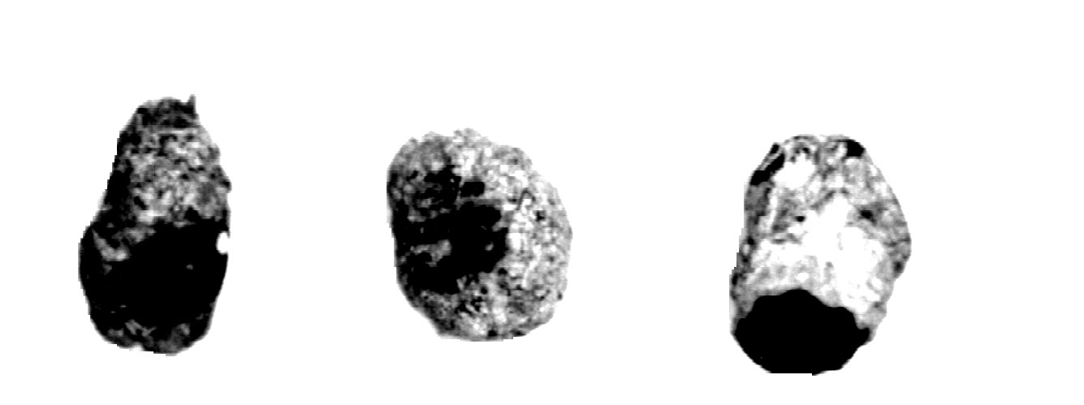
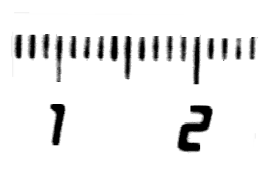
Рис.1.

На рис.2 приведена микроструктура высокопористой металлокерамики (поперечный разрез стенки гранулы), полученной с помощью оптического микроскопа МИМ-8.

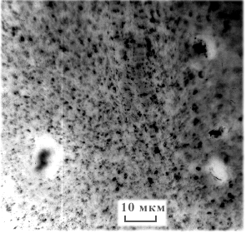

Рис.2.

Выше приведенные высокопористые материалы могут быть использованы в виде наполнителя многослойных преград для ослабления прохождения ударной волны от высокоскоростного удара или взрыва.
Для установления уровня механических свойств синтезированных материалов проведены испытания на изгиб как однородных композиционных материалов системы TiB₂-NiTi, так и двухслойных системы (TiB₂-NiTi) - металл, полученных методом СВС с приложением давления к продукту синтеза. Определены их прочностные свойства при трехточечном изгибе.
На рис.3 приведены диаграммы изгиба образцов системы (TiB₂-NiTi)-Al (а) и TiB₂-NiTi (б): кривая 1 - одноточечная нагрузка со стороны металлокерамической части образца, опорная со стороны Al; кривая 2 - одноточечная нагрузка со стороны Al, опорная со стороны металлокерамической части образца; кривая 3 - однородная металлокерамика TiB₂-NiTi; кривая 4 - алюминий.
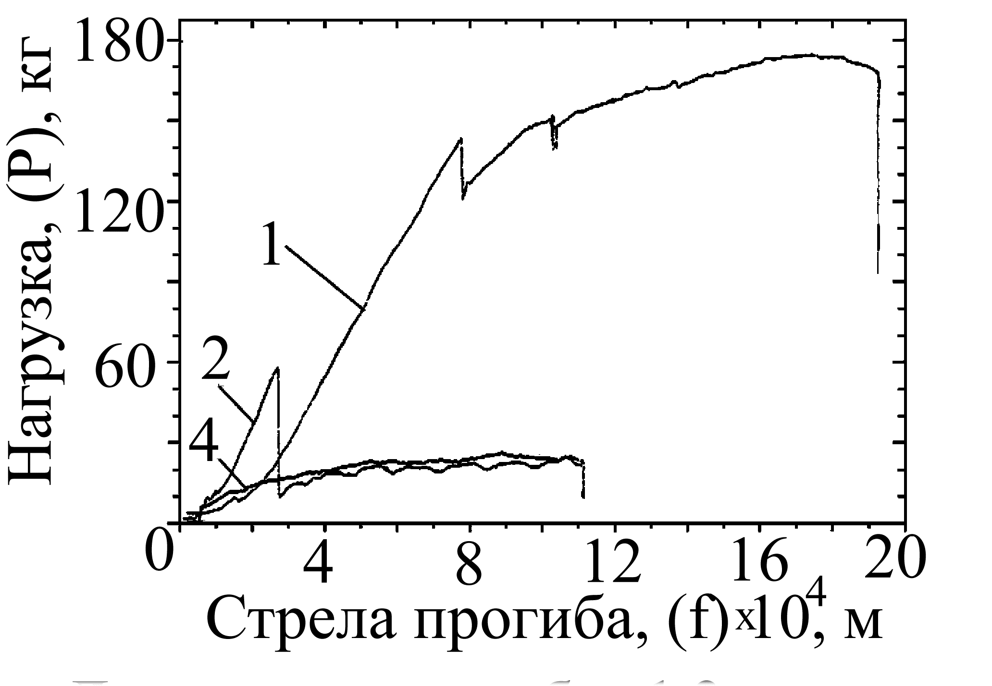
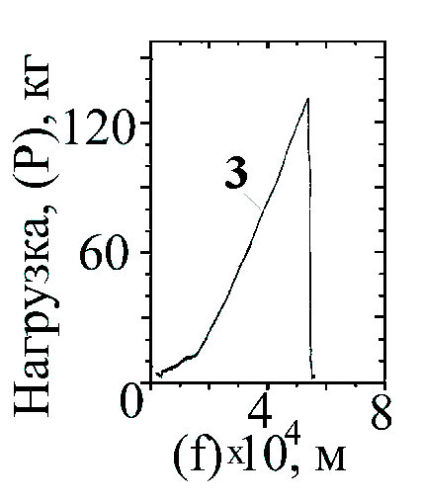
Рис.3.

Анализируя диаграммы разрушения полученных материалов можно сделать вывод, что композиционные материалы на основе TiB₂ со связкой NiTi имеют характерные признаки хрупкого разрушения (рис.3, кривая 3). На рис.3 (кривые 1, 2) - показаны различные типы кривых в зависимости от схемы приложения нагрузки. Кривая 1 соответствует приложению сжимающей нагрузки к образцу комбинированного строения со стороны металлокерамического слоя, кривая 2 - со стороны слоя металла и кривая 4 - для прослойки металла без металлокерамического слоя. При этом предел прочности, как правило, выше тогда, когда сжимающая нагрузка прикладывалась к слою металлокерамики. В случае, когда сжимающая нагрузка прикладывалась к комбинированному образцу со стороны металла, слой металлокерамики играет роль концентратора растягивающих напряжений и предел прочности при этом ниже. Видно, что для композиционного материала комбинированного строения (кривая 1), характерно хрупко-вязкое разрушение с пилообразным упрочнением. Из сравнения форм кривых нагружения композиционного материала (кривая 3) и композиционного материала комбинированного строения (кривая 1) можно сделать вывод о том, что у последнего работа разрушения существенно выше.
Проведено исследование физико-механических характеристик металлокерамики на основе TiB₂+B₄C в условиях ударного сжатия.
На рис.4 представлена характерная микроструктура металлокерамического материала, полученная с помощью растрового электронного микроскопа. Светлые зоны на структуре представляют собой металлическую составляющую материала, темные - карбидную керамику. Плотность таких материалов может варьироваться в диапазоне 3,2-12,0 г/см³, поверхностная твердость по Роквеллу - до 95 ед. HRA. Данные металлокерамические материалы обладают свойством фазово-структурного превращения при воздействии термо-силовой нагрузки.
Отличительной особенностью этого материала является также повышенная трещиностойкость по сравнению с керамикой оксида алюминия, карбида кремния или карбида бора. Это достигается путем введения в состав шихты пластической металлической составляющей с высокой адгезийной способностью.
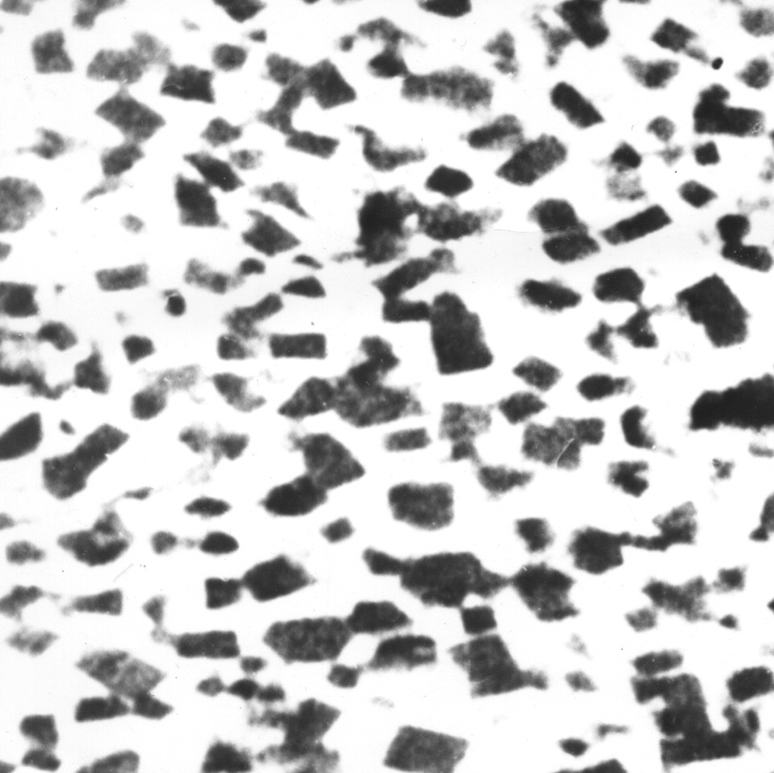

Рис.4

На рис.5 приведена типичная осциллограмма записи изменения давления от времени в волне напряжения. Условия опыта следующие. Цилиндрический ударник из сплава Д16 взаимодействует с двухслойной мишенью из металлокерамики, между слоями которой находится манганиновый датчик. Высота ударника 5 мм, толщина первого слоя 8 мм, второго – 10 мм, диаметр сборки 45 мм. Скорость удара 520 м/с. Из-за разрушения металлокерамики в результате удара зарегистрирован только передний фронт волны напряжения. 1 – 2 – участок нарастания давления в профиле волны напряжения; 3 – максимальное давление, приведшее к разрушению материала и замыканию контакта манганинового датчика; 4 - разрыв электроцепи ввиду разрушения датчика.

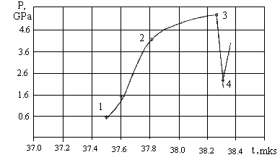
Рис.5

В таблице 1 приведены некоторые физико-механические характеристики металлокерамики на основе TiB₂+B₄C.
Таблица 1.
$ρ$,  г/см³ | $c_{l}$,  км/с | $c_{t}$,  км/с | $c_{0}$,  км/с | $K$,  ГПа | $G$,  ГПа | $$ν$$
3,18 | 10,5 | 5,81 | 8,13 | 204 | 104 | 0,28
3,5 | 10,5 | 6,89 | 6,9 | 167 | 166 | 0,12
3,8 | 11,1 | 7,82 | 6,5 | 160 | 160 | -
В таблице обозначено: $ρ$ - плотность материала; $c_{l}$, $c_{t}$, $c_{0}$ - скорости продольных, поперечных волн и объемная скорость звука соответственно; $K$ - модуль объемного сжатия; $G$ - модуль сдвига; $ν$ - коэффициент Пуассона.

2. ИССЛЕДОВАНИЕ ПРОНИКАЮЩЕЙ СПОСОБНОСТИ МЕТАЛЛОКЕРАМИЧЕСКИХ УДАРНИКОВ

Изготовленные из металлокерамического материала ударники, в том числе высокопористые, обладают повышенным проникающим и объемным действием в запреградной области.
Как установлено [5], повышенным проникающим действием обладают ударники из высокопористого металла. На рис.6 приведена фотография разреза стальной плиты толщиной 10 мм после взаимодействия с компактным цилиндром из стали диаметром 3 мм и массой 0,17 г (сверху) и равным ему по массе и диаметру пористым стальным цилиндром плотностью 2,8 г/см³. Скорость удара - 3,69 км/с, глубина кратера в последнем случае больше на 67%.

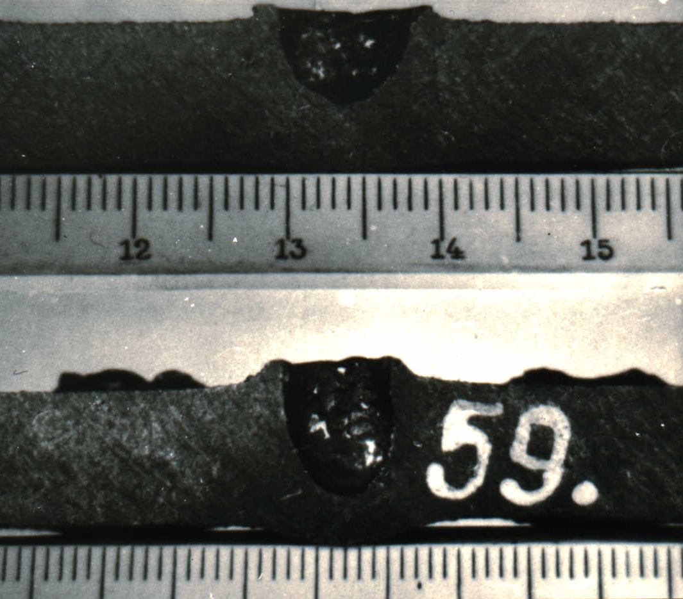

Рис.6.

Суть механизма, обеспечивающего более глубокое проникание пористого ударника, заключается в том, что при ударе пористого цилиндра развивающееся давление ослабляется иначе и гораздо медленнее, чем при проникании монолитного ударника. Давление в материале мишени вблизи контактной границы остается почти постоянным на протяжении всей стадии установившегося проникания, а его ослабление на заключительном этапе занимает значительное время. С уменьшением насыпной плотности материала ударника глубина кратера растет.
Проведены сравнительные испытания проникающей способности ударников из монолитной металлокерамики КНТ-16 плотностью 6,4 г/см³ и стальных из Ст.3 одинаковой массы и поперечного сечения. Удар производился по дюралюминиевой преграде при скорости порядка 3000 м/с. Результаты испытаний приведены в таблице 2.
Таблица 2.
№ | Ударник | $V_{0}$,м/с | Преграда | $L_{k}$,мм | $D_{k}$,мм
1  2  3  4  5 | КТН-16  КТН-16  КТН-16  Ст-3  СТ-3 | 3069  3125  3344  3021  3071 | Дюраль  Дюраль  Дюраль  Дюраль  Дюраль | 45  46  48  40  40 | 33  34  42  36  40
6  7  8  9 | КТН-16  Ст-3  КТН-16  Ст-3 | 2002  2000  1214  1198 | Алюминий  Алюминий  Алюминий  Алюминий | 39  36  27  25 | 27  25  19  16
В таблице обозначено: $V_{0}$ - скорость соударения; $L_{k}$, $D_{k}$ - глубина и диаметр кратера соответственно.
На рис.7 представлена фотография разреза кратера плоскостью симметрии в алюминиевой преграде после взаимодействия со стальным ударником при $V_{0}$=2000м/с. На рис.8 представлен такой же разрез кратера после взаимодействия с металлокерамическим ударником.

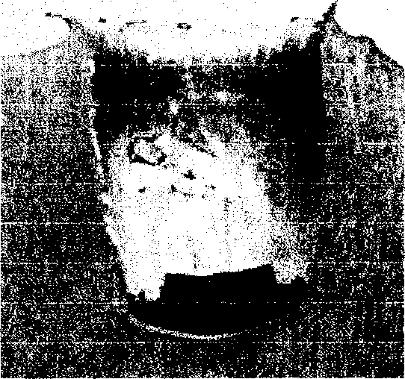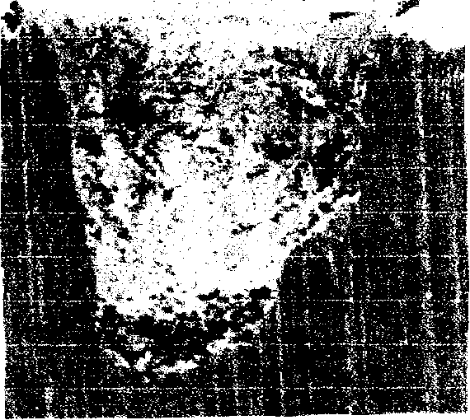
Рис.7 Рис.8

Отличительная особенность взаимодействия металлокерамического и стального ударников с алюминиевой преградой состоит в разном характере разрушения ударников, в формировании разных по форме кратеров и по состоянию их поверхности.
В опыте 1 (см. табл.2) поверхность кратера слабо оплавлена и имеет черно-серый вид. В опыте 2 при повышении скорости удара поверхность кратера уже серая с явно выраженным оплавлением. В опыте3 при дальнейшем повышении скорости удара кратер полностью оплавлен по всей поверхности с характерным гладким белым видом. Это свидетельствует о значительном повышении температуры на границе контакта ударника и преграды даже в узком диапазоне изменения начальной скорости.
При внедрении в преграду срабатывание стального ударника традиционно обусловливает пластическое течение материала в результате нагрузки (см. рис.7). В процессе проникания металлокерамического ударника можно выделить две характерные стадии. Начальная стадия взаимодействия имеет ярко выраженный волновой характер. В это время различие прочностных свойств металлокерамики на сжатие и разрыв обусловливает интенсивное дробление материала ударника. На следующей стадии, в фазе установившегося проникания, раздробленные частицы ударника взаимодействуют с дном углубляющегося кратера и его стенками. Так как скорость звука в раздробленном материале ударника резко понижается, в нем образуется неподвижная относительно дна кратера ударная волна, в которой повышается плотность материала и температура. Эшелонированный поток частиц разрушенного ударника, движущийся с постоянной скоростью, способствует тому, что давление на контактной поверхности ослабляется гораздо медленнее. За счет этого полная глубина кратера в преграде при действии металлокерамического ударника увеличивается по сравнению с монолитным стальным.
На рис.9 приводятся результаты сравнительного эксперимента по взаимодействию цилиндрических ударников из металлокерамики и равных по массе стальных с набором из 3 разнесенных дюралюминиевых пластин. Видно, что разрушение последующих пластин конструкции металлокерамическим и стальным ударником имеет разный характер. Условия опыта следующие. Скорость удара 1,8 км/с. Толщина первой пластины - 4 мм, двух последующих - 2 мм, разнесение - 100 мм. Запреградный разрушительный эффект после пробития металлокерамическим цилиндром первой платины намного интенсивней, чем стальным, что объясняется разлетом вторичных высокоскоростных частиц разрушенного ударника в широком телесном угле. Отдельными частицами пробивается и третья преграда. Однако при поражении стальным ударником наблюдается пробитие третьей пластины и по оси движения.

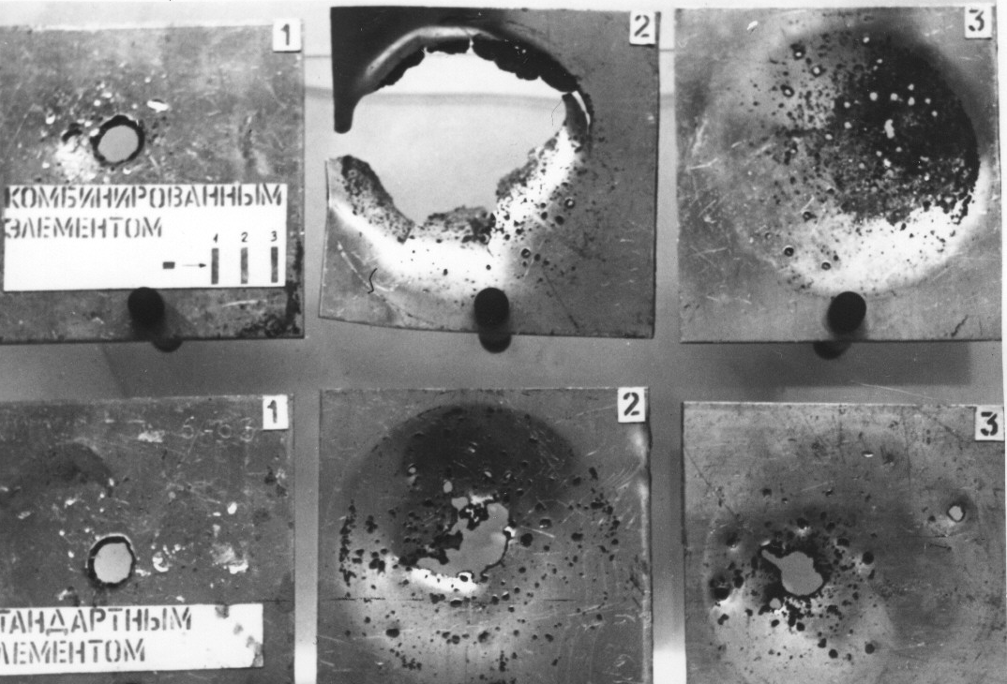

Рис.9

3. ИССЛЕДОВАНИЕ ЗАЩИТНЫХ СВОЙСТВ МЕТАЛЛОКЕРАМИЧЕСКИХ ПЛАСТИН

Проведены исследования по изучению процесса деформирования ударников и динамики разрушения керамических и металлокерамических пластин при высокоскоростном взаимодействии.
На рис.10 и рис.11 приведены рентгенограммы пробития алюминиевой пластины стальном ударником диаметром 5,8 мм и массой 3,5 г с оживальной головной частью при скорости удара 763 м/с и тем же ударником металлокерамической пластины на основе TiB₂+B₄C со скоростью 766 м/с в момент времени 50 мкс от начала взаимодействия.
Разрушение пластины при внедрении ударника в первом случае происходит по типу прокола, а сам ударник остается недеформированным. Остаточная скорость 724 м/с. Во втором случае в месте контакта формируется полусферический купол разрушенной металлокерамики, но вне зоны контакта она сохраняется целостность. Ударник в процессе взаимодействия пластически деформируется в радиальном направлении, и остаток приобретает грибообразную форму. Он интенсивно срабатывается за счет более твердой основы преграды. Остаточная скорость 552 м/с. Процесс разрушения металлокерамики продолжается и к моменту 200 мкс он практически заканчивается дроблением ее на фрагменты.

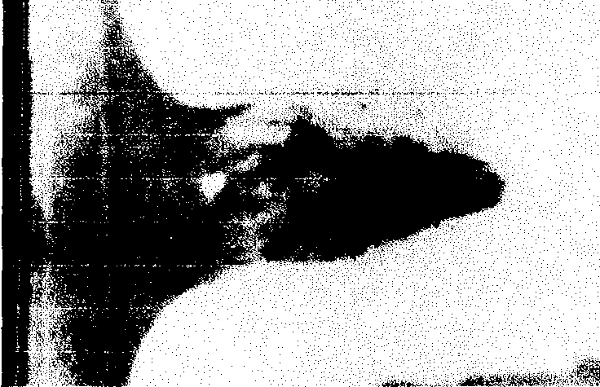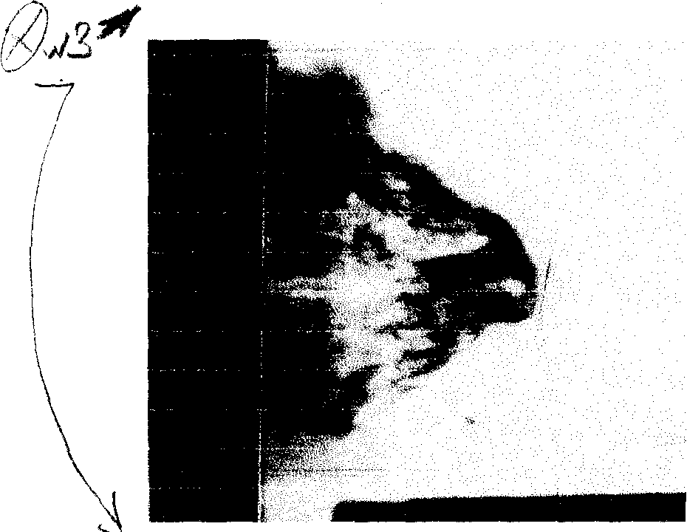

Рис.10. Рис.11.

По характеру прохождения ударника через исследуемые преграды можно сделать вывод о том, что металлокерамическая пластина оказывает большее сопротивление прониканию ударника.
Исследовано влияние свойств материала пластин слоистой конструкции на сопротивление прониканию ударников. В сравнительных экспериментах использовались защитные пластины из широкого спектра материалов: стеклотекстолит, керамика (АlО₃, SiС, В₄С и др.), и металлокерамика на основе TiB₂+B₄C (средняя плотность 3,5 г/см'). Лабораторные испытания проводились со стержневыми ударниками из высокоплотного сплава ВНЖ-90 длиной 60 мм и диаметром 6 мм. В серии проведенных сравнительных опытов преграда состояла из цилиндра диаметром и длиной 120 мм из стали Ст.З0, на которую с лицевой стороны приклеивалась керамическая или металлокерамическая пластинка, и в последующих опытах с лицевой стороны дополнялась стальной пластиной. Экспериментальные данные, усредненные по нескольким опытам, представлены в таблице 3. Результаты экспериментов свидетельствуют о перспективности использования металлокерамики в качестве составных элементов защитных конструкций.
Таблица 3.
$V_{0}$,  м/с | Тип преграды | Толщина, мм |  |  | $L_{k}$,  мм | $L_{k_{\text{экв}}}$, мм
$V_{0}$,  м/с | Тип преграды | 1 | 2 | 3 | $L_{k}$,  мм | $L_{k_{\text{экв}}}$, мм
1370 | Ст.З0 | П/б |  |  | 48 | 48,0
1381 | Al₂O₃+ Ст.З0 | 7,2 | П/б |  | 47 | 51,4
1393 | Ст.З+ Al₂O₃+Ст.З0 | 3,3 | 7,2 | П/б | 42 | 48,7
1369 | Ст.З+  (TiB₂+B₄C)+  Ст.З0 | 3,3 | 9,7 | П/б | - | 36,2
В таблице обозначено: $L_{k}$ - глубина кратера в стальной полубесконечной (П/б) преграде; $L_{k_{\text{экв}}}$ - глубина кратера в массовом стальном эквиваленте.
На рис.12 представлена фотография пластины из материала комбинированного строения размером 90×90 мм, толщиной 8 мм и весом 305 г после воздействия пули с закаленным сердечником из автомата АК-74 в упор. Первый слой пластины - металлокерамический материал на основе керамики неоксидного типа (TiB₂+B₄C) и металлического сплава. Второй слой состоит из демпфирующего материала на основе титана. Поверхностная плотность пластины равна 3,8 г/см³, твердость лицевой части составляет 86 ед. HRA. Вследствие удара разрушена незначительная область первого металлокерамического слоя пластины в зоне контакта с пулей, во втором слое образовалась выпучина, в целом конструкция уцелела. Эта пластина способна выдержать несколько ударов пули.

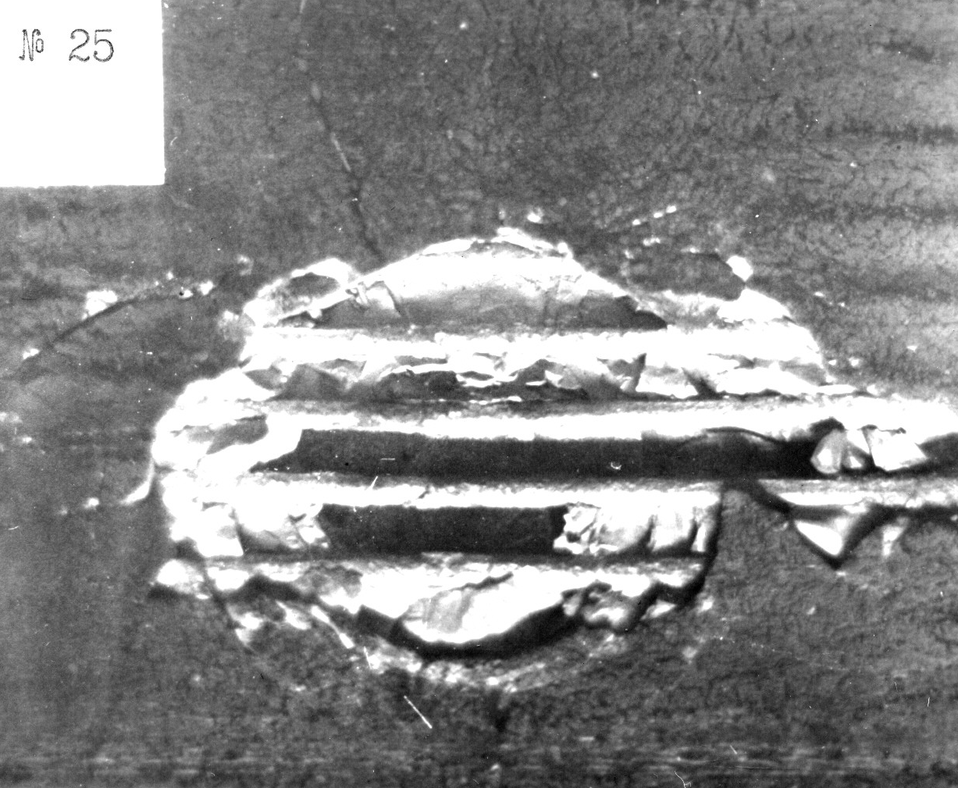

Рис.12.

ЗАКЛЮЧЕНИЕ

Выявлены направления и методы исследования по разработке композиционных металлокерамических материалов для ударников и преград, функционирующих в условиях высокоскоростного соударения. Разработанная простая высокопроизводительная технология позволяет изготовить металлокерамические материалы комбинированного строения, в том числе и высокопористые, при использовании широкодоступных исходных материалов. Стоимость этих металлокерамических материалов в несколько раз меньше, чем керамики на основе карбида бора. Технология позволяет получать ударостойкие блоки с лицевым твердым (до 95 ед. НRА) металлокерамическим слоем и демпфирующим металлическим подпором.
Представленные результаты баллистических экспериментов показали преимущества ударников из пористого материала и металлокерамики перед традиционными стальными. Это объясняется свойствами структуры материалов, проявляющихся при существенно ударноволновом характере процессов, сопровождающих внедрение ударников.
Защитные свойства композиционных материалов комбинированного строения могут быть улучшены путем оптимизации состава керамической составляющей. Предлагаемые материалы отличаются легкостью, повышенным сопротивлением внедрению различных ударников и могут успешно применяться в качестве составных элементов комбинированной защиты.

ЛИТЕРАТУРА

- Orphal D.L., Frazen R.R., Piekutovski A.J., Forrestal M.J. Penetration of confiden aluminum nitride targets by tungsten long rots at 1.5 to 4.5 km/s. Int. J. Impact Engng., 1996, №10, pp.335-368.
- Subramanian R., Bless S.J. Penetration of semi-infinite AD995 alumina targets by tungsten long rots penetrators from 1.5 to 3.5 km/s. Int. J. Impact Engng., 1995, №17, pp.807-816.
- Grase F.I., Rupert N.L. Mechanisms for ceramic/metal, bi-elements targets response to ballistic impact. Proc. of 14th Int. Symp. Ball. Qutbtc, Canada, 1993, v.2, pp.361-370.
- Новиков Н.П., Боровинская И.П., Мержанов А.Г. Термодинамический анализ реакции самораспространяющегося высокотемпературного синтеза. Процессы горения в химической технологии и металлургии. Черноголовка, 1975, с.174-188.
- Афанасьева С.А., Белов Н.Н., Хабибуллин М.В. и др. Особенности высокоскоростного проникания сильно пористого ударника в мишень конечной толщины. ДАН, 1997, т.355, №2, с.192-195.

Поступила в редакцию 13 декабря 2001 года.

Работа выполнена при поддержке гранта РФФИ (№01-01-00813).

